★資料來源：國語日報 報導日期：___________________ ___年___ 班____號
★ 請仿作同一主題的童詩★
姓名：_________________

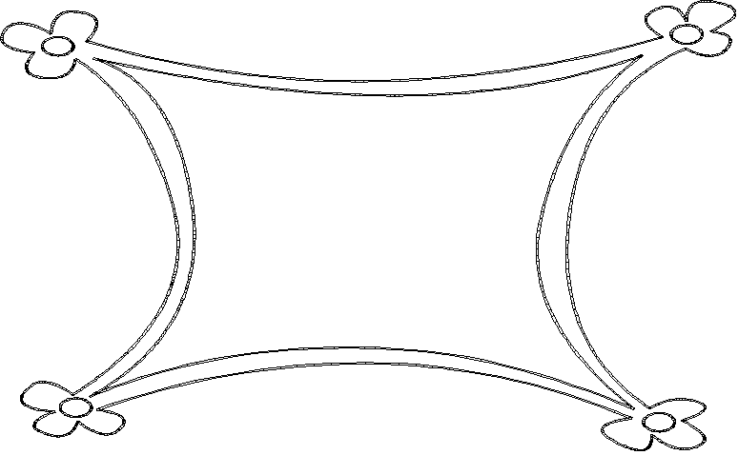
◎童詩黏貼處◎

家長簽章：

